SDK工程环境介绍

SDK工程FileView
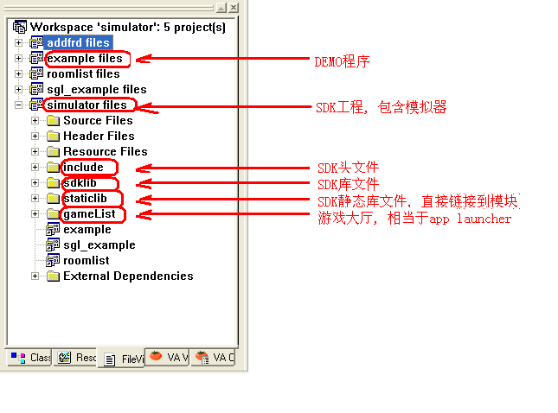
图表 1 SDK工程FileView

如何创建应用子工程

下面一步一步演示如何创建子工程.
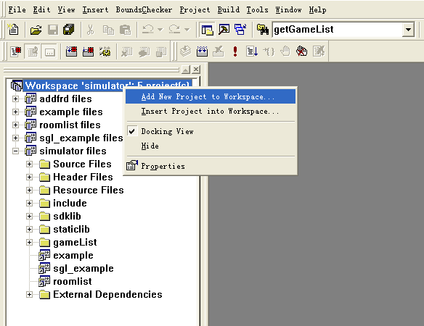
图表 2步骤1 打开创建新子项目向导

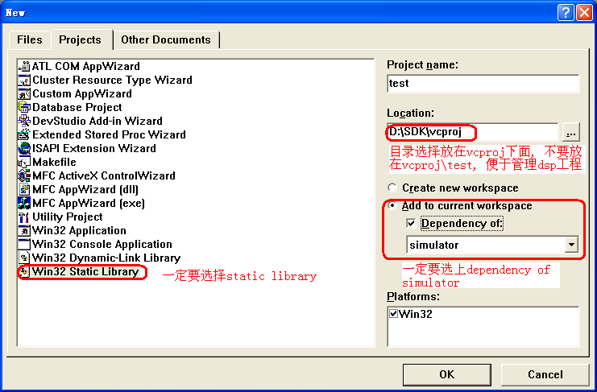

图表 3步骤2 输入子项目信息
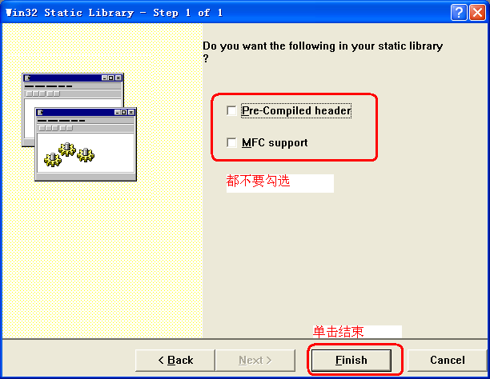
图表 4步骤3 结束向导

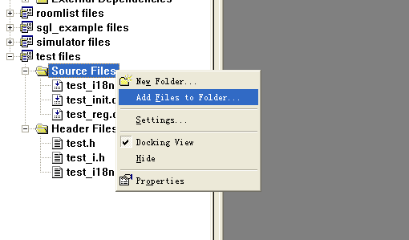
图表 5步骤4 添加pluginwizard生成的c文件 h文件

选择菜单project->settings,
设置子项目的include路径, 建议复制example项目的设置, 然后把example项目设置中的
../example/common,../example/inc,../example/i18n
改成
../test/common,../test/inc,../test/i18n
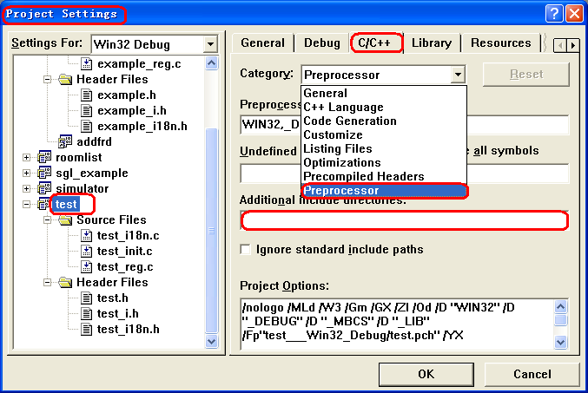
图表 6步骤5 设置子项目的include路径
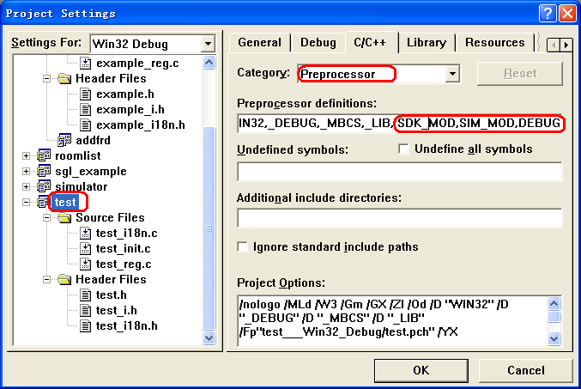
图表 7步骤6 设置项目宏定义

完成
按照上面的步骤就完成了一个应用子项目的创建.

